Afghanistan’s Water Demands: Its Impact On Central Asia – Analysis
April 26, 2023 https://www.eurasiareview.com/26042023
Потребности Афганистана в воде: Влияние на Центральную Азию
В статье Eurasia Review обсуждается рост напряженности в регионе из-за строительства афганского 285-километрового ирригационного канала Кош Тепа, который, по прогнозам, должен оросить 550 000 гектаров земли за счет отвода 25% стока реки Амударья в Афганистан. Правительство Талибана утверждает, что завершенный канал принесет пользу фермерам, многие из которых являются их сторонниками-пуштунами, которые будут мигрировать в этот район, населенный в основном этническими узбеками и таджиками.
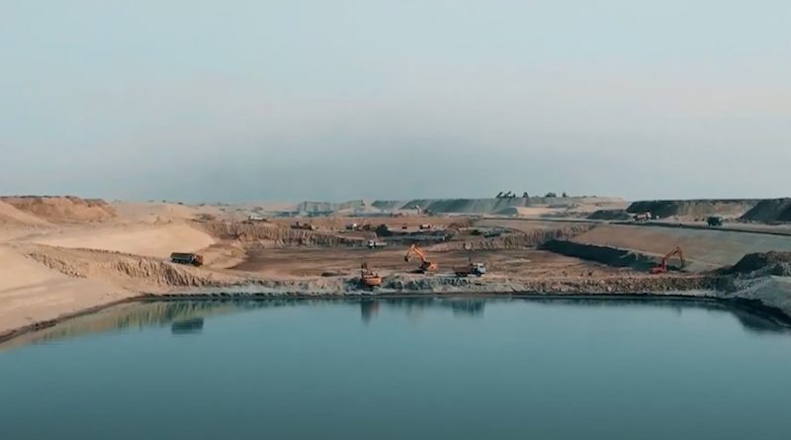Строительство канала Куш-Тепа на севере Афганистана. Photo Credit: Screenshot FDPM_AFG YouTube video

Талибы стремятся к самообеспечению продовольствием, но пока неясно, не будут ли новые орошаемые земли, которые находятся в самой плодородной части страны и сейчас дают урожай ячменя, кукурузы, хлопка, пшеницы и риса, вместо этого использоваться для выращивания опийного мака. По данным Управления ООН по наркотикам и преступности, провинция Балх, в которую будет проведен канал, является ведущей провинцией по выращиванию опийного мака, где в период с 2021 по 2022 год площадь посевов увеличилась на 109%.
Существующим соглашением о распределении воды Амударьи является Алматинское соглашение 1996 года, подписанное республиками Центральной Азии, но не Афганистаном. Соглашение сохраняет квоты водораспределения, установленные советским правительством, и Туркменистан, Узбекистан, Таджикистан и Кыргызстан потребляют более 80% воды реки.
В статье говорится, что государства Центральной Азии мало что могут сделать для решения этой проблемы. Приглашение Кабула к официальному участию в соглашении о разделе воды даст талибам то, чего они больше всего жаждут – легитимности. Если талибы откажутся вести переговоры или сделают это недобросовестно, некоторые варианты для центральноазиатских республик – прекратить (или перезаключить договор) продажу электроэнергии Афганистану, который импортирует 80% электроэнергии из Узбекистана, Туркменистана, Таджикистана и Ирана; направить наземные грузовые перевозки через Иран и международный транспортный коридор Север-Юг, который позволит соединиться с Россией, Каспийским регионом, рынками южной части Персидского залива и Индией; активизировать антинаркотическую деятельность и сотрудничество между республиками.

